Муниципальное дошкольное образовательное учреждение «Детский сад №104 «Звоночек» г. Волжского Волгоградской области»

«Ах, Лето!»
Конспект развлечения для детей старшей группы
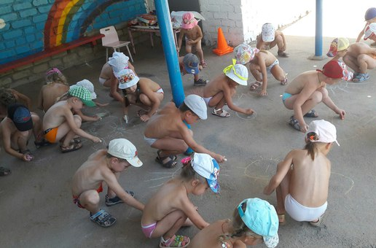
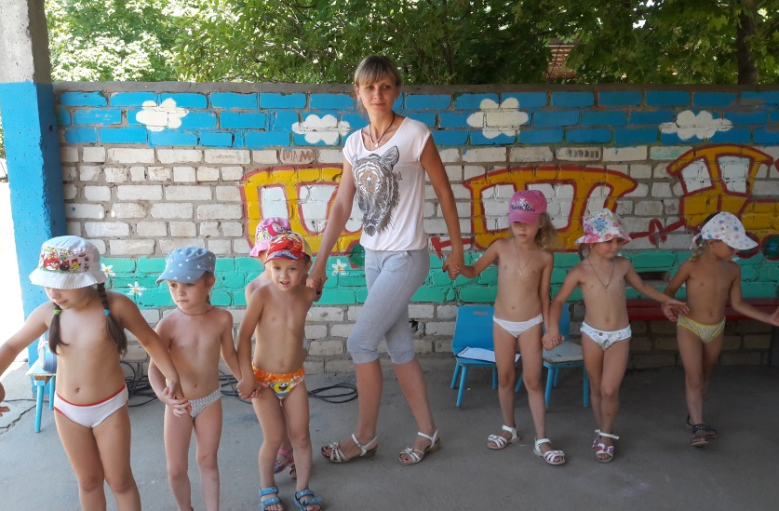

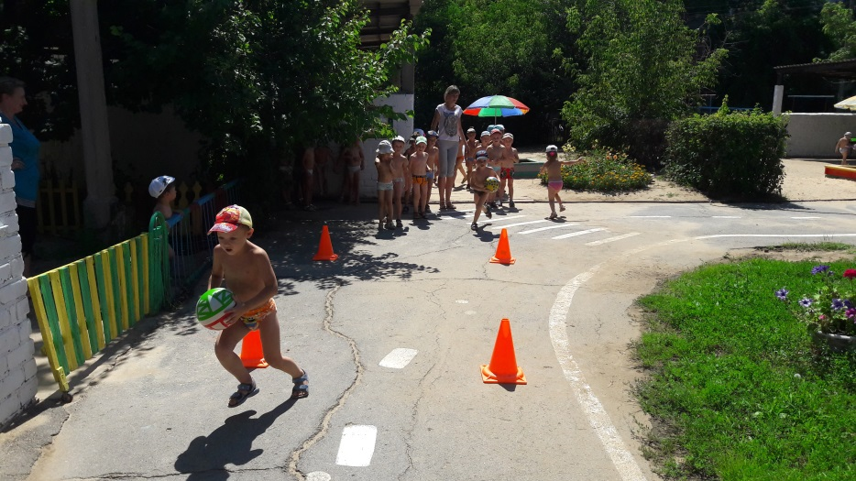
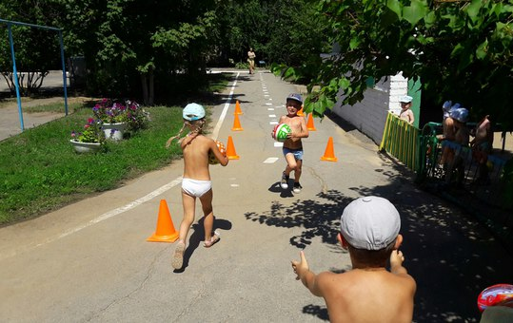

Составила и провела:
Воспитатель I категории
Волкова Е.А.

Волжский, 2016 г.
Цель: создание радостного настроения у детей посредством музыкальной, двигательной и познавательной деятельности.

Задачи.
Образовательные: систематизировать знания детей о лете, закреплять вокально-хоровые навыки в процессе группового пения
Развивающие: развивать коммуникативные качества в совместной деятельности.
Воспитательные: воспитывать любовь к природе посредством игр, песен, танцевальных композиций.

Предварительная работа: просмотр иллюстраций с изображением леса, различных видов деревьев, просмотр альбомов "Дикие животные", "Цветы", рисование на тему "Лето", чтение и разучивание стихотворений, песен о лете.

Оборудование: 2самоката, 2 круга, изображение цветов, фонограмма с веселой музыкой, цветные мелки и мыльные пузыри.

Ход мероприятия:
Дети под веселую музыку рассаживаются по периметру площадки.

Ведущий:

— Здравствуйте, детишки!
Девчонки и мальчишки!
Лето красное идёт,
Веселиться нас зовёт!

Предлагаю вам отправится в волшебный лес, чтобы посмотреть на лето. Поедем? Давайте отправимся на автомобиле.

Кто из вас не побоится
На машине прокатиться?
Пассажиры, не зевайте,
Место быстро занимайте!

Проводится подвижная игра «Кто быстрее?». Дети делятся на команды по 7-10 человек, встают друг за другом паровозиком. Первый ребенок держит в руках руль. Под весёлую музыку «машины» едут с одного края площадки на другой. Выигрывает команда, приехавшая первой.

Ведущий:
Ой, ребята, куда же мы с вами попали? Я знаю, а вы отгадайте!:
«С первым лучиком рассвета стая просыпается,
И до самого заката в озере купаются». (отгадывают отгадку)

Дети танцуют «Танец маленьких утят»

А теперь послушаем стихотворения ребят про лето:

— Лето — чудная пора,
Рада лету детвора,
Можно в салочки играть,
Плавать в речке, загорать.
Я открою вам секрет,
Что прекрасней лета нет!

— Летний дождь стучит по крыше,
Только мы его не слышим.
Мы на улицу бегом
И по лужам босиком.
Брызги в стороны летят,
Тёплым каплям каждый рад.
— Дождик, дождик! Лей сильней!
Чтобы было веселей!

— Лето – это время года,
Летом радует природа:
Распускаются цветы,
Наливаются плоды.
В поле ягоды поспели,
Соловей выводит трели.
Тёплым дням, от всей души,
Очень рады малыши.

— Лето нас зовёт играть:
На скакалке поскакать,
Поиграть зовёт в футбол
И забить в ворота гол.
Куличи зовёт лепить,
Кукол ими угостить.
Только лето лишь начнётся –
Всем занятие найдётся!

Ведущий:

Ребята, а вы любите купаться в речке? Сейчас посмотрим как хорошо у вас это получается.

Проводится эстафета: «По волнам»

Ведущий:

— А сейчас мы отдохнём,
Песню звонкую споём!

Дети поют песню «Вот оно какое наше лето»

Ведущий:

— Есть чудесные мелки
У меня в корзинке.
Выходите, нарисуем
Летние картинки!
Раз, два, три, четыре, пять,
Будем солнце рисовать.

Дети рисуют на асфальте «Веселое солнышко», пока звучит музыка. Рассматриваются и оцениваются рисунки детей.

Ведущий:

Теперь, предлагаю вам отгадать загадки про лето.
Расцвели в саду цветочки,
Есть грибы уже в лесочке,
Гром грохочет где-то,
Наступило… (Лето.)

— Полосатая хозяйка
Закружилась над лужайкой.
И, усевшись на цветок,
Достаёт она медок. (Пчела.)

— Катится по небу мячик
Жёлтый, круглый и горячий.
И планете целый год
Он тепло и свет несёт. (Солнце.)

— В небе белые комочки:
Вот собачки, вот цветочки.
Мимо нас издалека
Проплывают… (Облака.)

— Этот мостик разноцветный
И имеет семь цветов,
Он раскинулся по небу.
Кто его назвать готов? (Радуга.)

— Эти хитрые ребятки
Целый день играют в прятки.
Их найду в лесу, в бору,
И в корзинке соберу! (Грибы.)

Ведущий:

Какие вы молодцы, какое путешествие у нас получилось! А в заключении споем песню «От улыбки»

